校長 山田 勝治

令和３年度 学校経営計画及び学校評価

１ めざす学校像
「学びと支援の新たな結合による第三の教育」推進
生徒のwell-beingを実現する学校
大阪の地域社会を支え地域社会に参画する原動力となる市民を育成する。

２ 中期的目標
平成
本校の学校教育総体が学習指導面、生徒支援面などあらゆる点で、2030年をゴールとする国連で確認されたSDGs（持続可能な開発計画のゴール）をめざす取組みと合致する。今年度からはエンパワメントスクール６か年の経験を総括し、更に「生徒のWell-beingを実現する学校」をめざして、以下の３点を意識したカリキュラムを作成し実行する。

①Inclusion（インクルージョン）を実現する
②Competency（コンピテンシー）を育てる。
③社会参画を実現するDemocracy（デモクラシー）を育てる。

- 学習力をエンパワーする [SDGs 質の高い教育をみんなに]
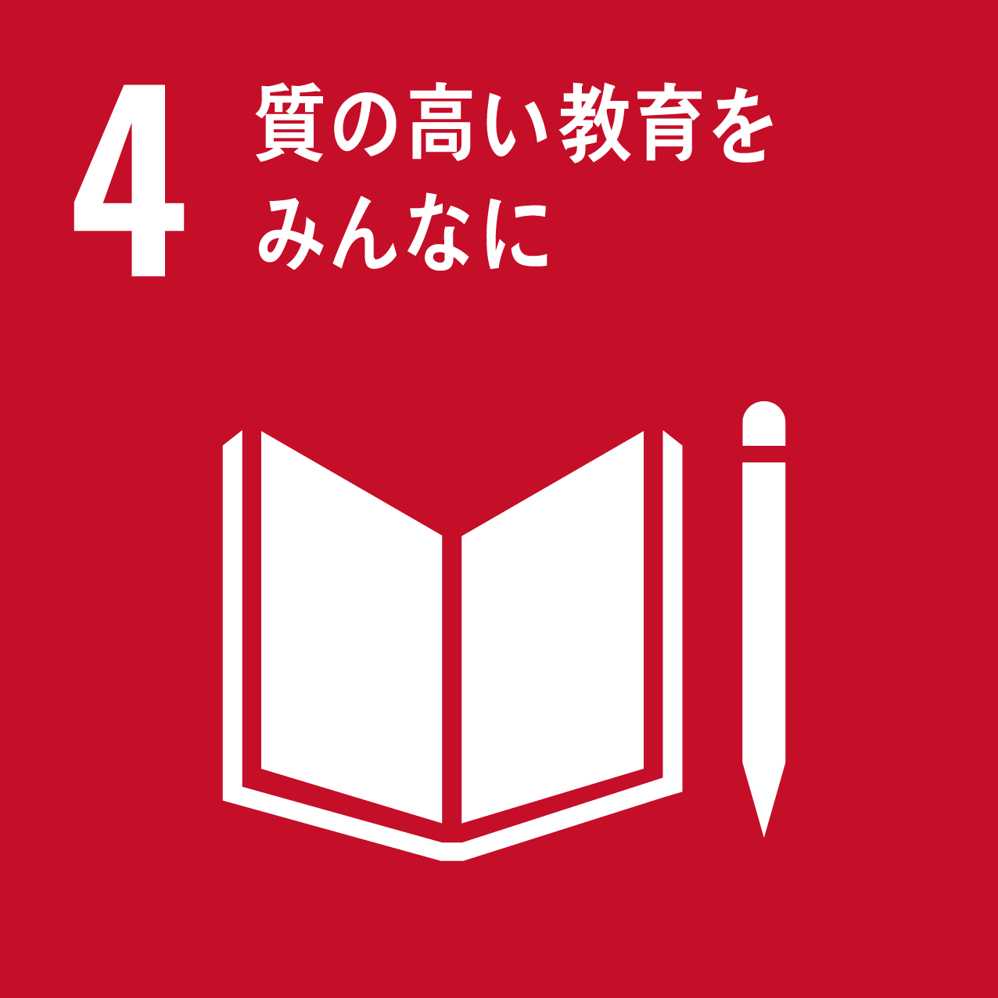
学習力向上PTを中心に教科横断型の研修グループを形成し、全国の先進的な取組みに学ぶ研修を積極的に行う。また、西成区を中心に近隣の義務制学校に指導と支援の方法を学ぶ。
- 授業力向上という視点から生徒の「学習力」向上の視点に切り替える。
- 多面的な評価方法の開発で生徒の学習意欲を伸ばす。
- 生徒の学習力を伸ばすため、ICTを活用した教育活動の「ハードル」を下げる
【評価指標】
①学習到達度を測る教育産業のテストの活用による実態把握
②学校教育自己診断における「工夫された授業」「わかりやすい授業」への肯定感
工夫された授業への肯定感 68.1%（H29）→78.1%（H30）→80.7%（R01）→84.1％（R02）：目標→[75％を維持する]
分かりやすい授業への肯定感 68.8%（H29）→81.4%（H30）→83.1%（R01）→88.3％（R02）：目標→[75％を維持する]
③生徒授業アンケートでの授業に対する肯定感（全体平均値の向上）3.32(H29)→3.36(H30)→3.40(R01)→3.49（R02）
（成果指標の考え方、４人に３人の割合程度の肯定・称賛・満足が当面の維持目標と考えている）
- キャリア教育でエンパワーする [SDGs 働きがいも、経済成長も]
- 挫折や失敗からリカバーするチカラを育成する。
- 企業家教育（アントレプレナーシップ教育）を実施する。
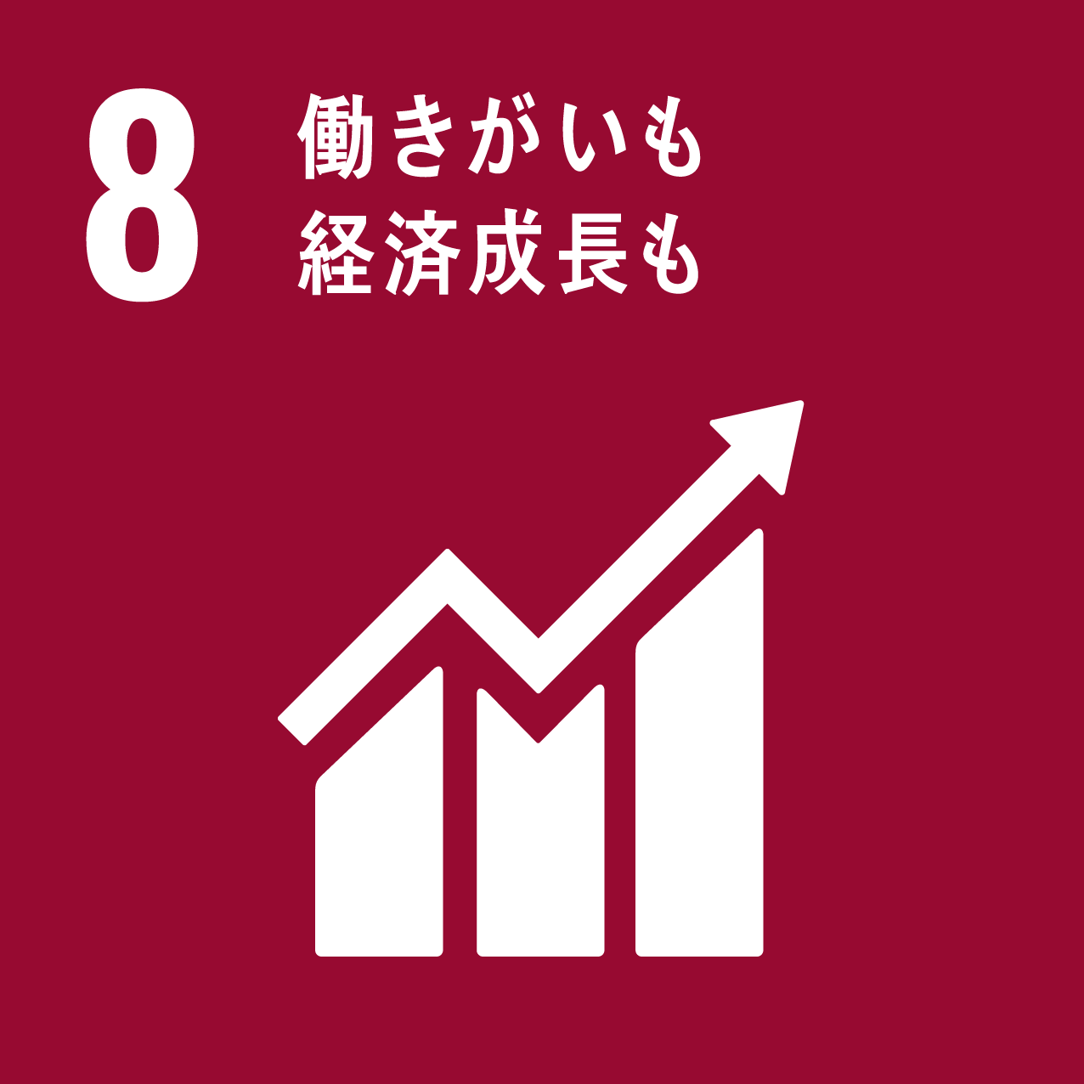
- アルバイト支援（経営推進費）を継続し、２年次のインターンシップを通して、段階的・実践的な職業教育を実施する。
- 社会人基礎力の養成を行う。（１年次からの人間関係作りなどを含めた）
- 定着支援にも重点をおく。
【評価指標】
①学校教育自己診断アンケート（生徒）における「成長実感」
57.4%(H29)→76.0%(H30)→83.1%(R01→78.4％(R02)) 目標 75%維持
②進路指導に対する自己診断アンケートでの満足度 75%維持
③地元への就職定着を促進しながら、就職内定100％を維持する。

- シチズンシップ教育でエンパワーする [SDGs 貧困をなくそう] [SDGs 人や国の不平等をなくそう]
[SDGs 平和と公正をすべての人に]
○部落差別や野宿問題に起因する（西成差別）排除・子どもの貧困に象徴される貧困状態による差別・多様性（多文化・LGBTなど）
による社会的な排除さらに障がいのある生徒への排除など社会的課題につながる当事者が多数在籍している。そうした教室内にいる仲間の理解を通して世界を把握することができるよう取組みを進める。
○18歳選挙権（政治的教養を高める教育）を通じて、市民としての権利と責任を身に付ける。
※ ４「地域まるごと」エンパワーをめざし「地域課題を解決する」新科目「地域課題研究」を新たなエンパワメントTIME科目として開発、実施する。
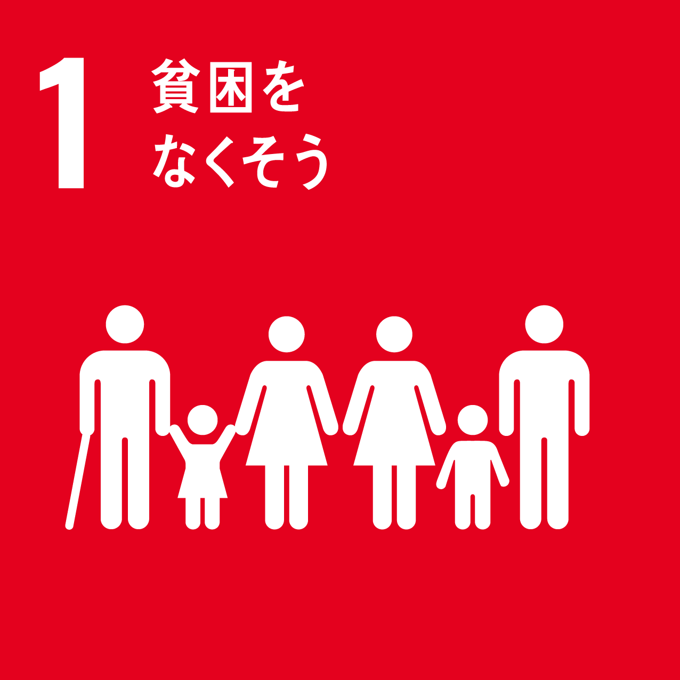


【評価指標】
①学校教育自己診断における人権教育等への肯定感
87.8％〈H30) →87.1％（R01）→89.4％（R02）
②学校行事など生徒会活動への肯定感
72.2％（H30）→74.8％（R01） →78.6％（R02 ）

- 「地域まるごと」エンパワーする [SDGs住み続けられるまちづくりを]

- 「産業社会と人間」「エンパワーTIME」「総合的な学習の時間＝チャレンジ」の取組みをエンパワメント学習発表会でj報告する。
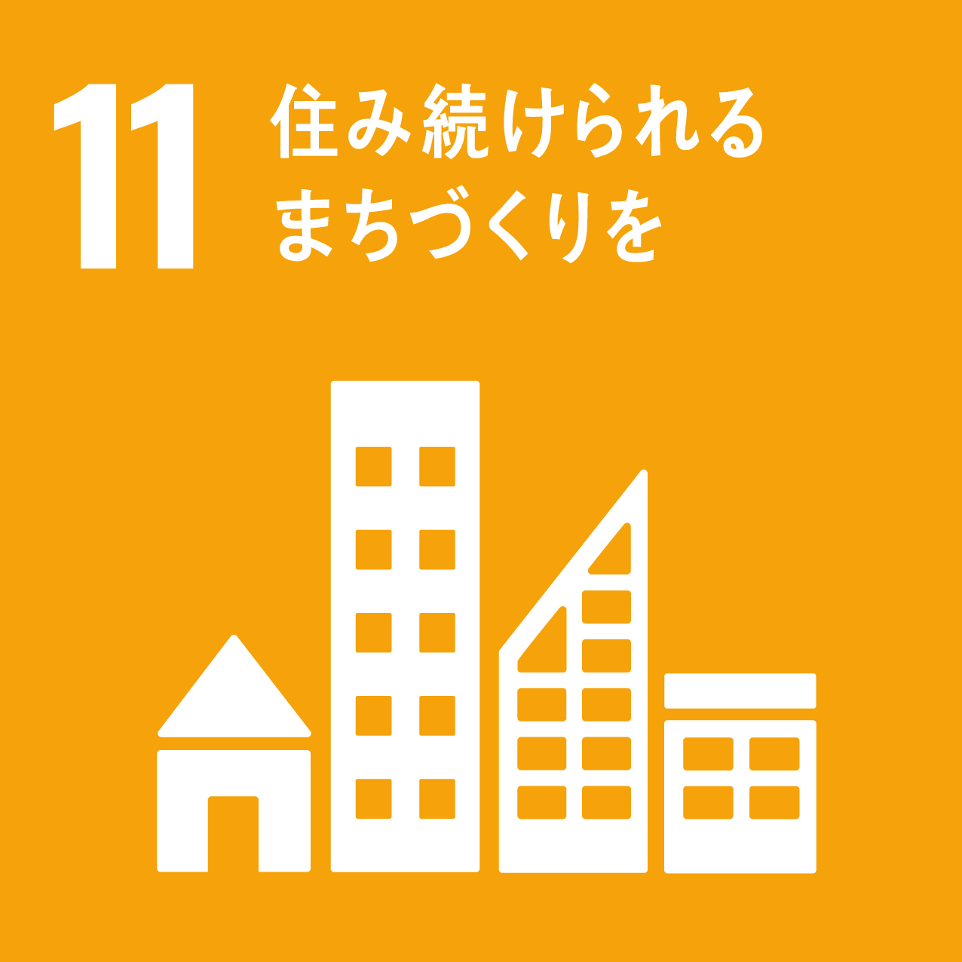
- 地域防災の取組みを地元自治体とともに小中高の連携で行う。
【評価指標】
①エンパワーメント学習発表会実施時におけるアンケート（満足度）【新規】
②学校運営協議会での評価

5.運営改善で教員力もエンパワーする
- 「チーム学校」の取り組み、先駆的に行ってきた西成高校として、「チーム西成高校」（SC,CC,SSW、カフェ事業、学校運営協議会）の積極的
運営を行う。
- 分掌体制の改編を実施したのでその運用スタイルを構築する。
- 「働き方改革」をチーム学校の文脈の中で実現するために、大職員室を作り、生徒のために働きやすい環境を作り出す。
○ 「教職員連続学習講座」を引き続き実施し、幅広い教育者としてのセンスと教養を涵養する。
【評価指標】
①学校教育自己診断（教職員用）による評価

【学校教育自己診断の結果と分析・学校運営協議会からの意見】
学校教育自己診断の結果と分析［令和４年１月実施分］ |  | 学校運営協議会からの意見
[生徒]回答数429名  １．エンパワメントスクールにきてよかった。肯定感93.9％  ４．授業はわかりやすい 肯定感90.2％  ５．教え方に工夫している先生が多い 肯定感89.7％  10. 産業社会と人間や総合的な探求の時間が進路選択に役立つ  肯定感88.6％  13. 高校に入学して、自分は成長したと実感している 肯定感83％  14. 人権や福祉について学ぶ機会がある 肯定感93.2％  18. 校内居場所カフェなど、生徒の居場所について学校は気にかけてくれている 肯定感90.0％  19. 校長先生の考えや話はわかりやすい（式・集会などで）  肯定感 83.7％  [保護者]回答数２５９名  1．子どもたちは学校に楽しく通っている。 肯定感84.2％  2．学校の授業はわかりやすいようだ。 肯定感84.6％  6．学校は子どもの努力やチカラを適切・公平に評価している  肯定感84.9％  7．学校は家庭への連絡や意思疎通をきめ細やかに行っている 肯定感76.4％  12.学校は障がい者理解や人権の尊重などに関する意識を育てようとしている。 肯定感88.8％  19.子どもが西成高校に入学してよかったと思う。肯定感90.7％  [教職員]52名  11.体罰やセクハラの防止をはじめ、人権尊重の姿勢に基づいた生徒指導が行われている。肯定感98.1％  13.教職員の適性や能力に応じた校内人事や校務分掌の分担がなされている。肯定感63.5％  14.各分掌や各学年間の連携が円滑に行われ、有機的に機能している。  肯定感57.7％  22.学校経営に校長のリーダーシップが発揮されている。  肯定感82.7％  ・・・・・・・・・・・・・・・・・・・・・・・・・・・・・・・・・・・・・・  特徴的には「入学してよかった」学校になっているといえる。学校に対する生徒保護者の肯定的な回答はこの上ないほど高まっている。その一方で毎年工夫しているが学校運営に対して課題が存在することも明らかになった。 |  | 第1回（令和3年6月19日土曜日）  〇学校から今年度の学校経営計画について説明  ■各委員から  ○ 今年の重点課題について全面的に支持したい。今注目しているのは、昔で言うと個人事業主、商店を開いたり町工場を起こしたりみたいなことが、現在なくなった。これからどうしていくのか。地域の中で地域課題を取り上げることを1つの目的として起こしていく取り組みを20年くらいやっているが、どの辺を狙うか。講演会は簡単にできると思うが育てる環境も合わせて作っていく。大人でも難しい話なので、どうこれから考えていくのかという研究も併せてお願いしたい。私のところに大学生からも相談が来る。ベンチャーキャピタルとか先輩の経営者とかの支援体制を作ろうということも含めて考えていただけるのがいいと思う。  ○ 地域課題研究、是非連携させて欲しい。地域の小中学校でも人権学習やっているが、そこを連携しながらやっていきたい。街が元気になって欲しいので、高校に近い鶴見橋商店街で、この時期は高校で商店をやったりなどもおもしろいが、実際やってみると人が来ないとか、マッチしていないとかもあるので、ニーズに基づいた事業をやると活気づいたり学校の売りになってくると思う。ぜひ一緒に相談させてほしい。  ○ 企業でも今までのビジネススタイルはもう通用しなくなっていくだろうなというのはうすうす感じている。キーワードになるのは地域の課題をどう解決していくか。生徒からいろいろなアイディアを頂いて解決する方法はいろいろとれるが、学校単位でやるのか、プラットフォーム的なものを作るか。また、作るだけではなく売る側の企業にも入ってもらわないといけないので、何企業か集まらないと完結しないだろう。企業と生徒が「どうしよう」と考える、中核的なものを今やりたいなと思っているので、参加してもらうとか可能かなと思う。  ○ 途中で転学する子たちの行き先の、私立の通信制学校のような高校が、非常にバラエティーにとんでいて、将来も大丈夫だよ、みたいにバラ色に広報している。お金も結構かかるみたいで心配。状況は変わっていく中、西成高校が大事にしてきたことを発信する攻めの姿勢が求められているのではないか。  ○ 可能性もあるけど、楽な方にすい寄せてお金を吸い取るっていう、実はとても危ない高校だというふうにも思う。そこ公立高校が乗っかっていくっていうのは、勝負っていうのもあるけど危うさも感じる。  ○ アンケート、放課後の過ごし方について、ヤングケアラー問題について、教員で問題を共有して欲しい。生徒は誇りを持ってやっている、それは言い換えると搾取、こども自身の時間は奪われている。この200年ぐらいで子どもの概念ができてきて、  公教育を受ける権利がある、ケアは大人がするというのが近代の常識になっている。  〇 ヤングケアしている生徒たちにどういうふうなフォローを考えているのか。全国平均4%、西成高校が25%、この差は、親御さんに高校としてできることは限られていると思うが、この差にどのように取り組むかというのが大きな課題だろう。  ○ モーニングカフェで気づくのだか、腹もすいているが、親というか自分が置かれている境遇に対して何とも言えない怒りというのがある。親が苦労しているのは良くわかっているが、ちょっと違和感みたいな憤りみたいな感じをスタッフに言う。もうお腹よりまず精神なんだと感じる。  第2回（令和3年10月16日土曜日）  〇学校から取組みの進捗状況説明、および「ともに学び・ともに育つ」多様な教育実践モデル校指定（8月３０日）後の今後の方向性について説明  ■各委員から  ○ ヤングケアラーについて。その定義をしっかり位置づけないと、現状を親（特に若い親）のせいにしてしまうことがある。言葉に振り回されず、今までの取り組みがあるので、地域に協力するプラットフォームをつくり、その中に学校がどういうポジションで入るかが大切である。「こどもの貧困」ということばで広げられているのと同じで、少し胡散臭く感じる。自分の状況をどう受け止めどう生きていくか。また、困り感を持って行ける、サポートするところを紹介することで、西成の強みになる。  ○ 外国にルーツのある生徒について、専門的に丁寧な対応が欲しい。「ヤングケアラー」と同じで、親の通訳や下の子の面倒を見ている。学習言語と母語とはダブルリ
ミテッドではなく二つとも成長過程である。学習言語の手立てを考えてほしい（理解が難しいのは障がいなのか言語の問題なのか）。「障がい」の認識も国によって様々である。
○ 軽度の知的障がいかと思っていた生徒が実は言語の問題だったことがある。第一言語がわからぬまま進んできたのでは。第一言語のない生徒のしんどさも分かって欲しい。
第３回（令和４年1月22日土曜日）
〇学校から取組みの達成状況について説明（自己診断結果の報告等）
■各委員から
〇校内人事へのネガティブな意見が多いことは、学校組織上の問題。もっと中間層が若手にフォローしていくことが必要。インセンティブによるモチベーションも必要だと思う。←公務員制度では困難（校長）
〇不登校について、年に数回だけでもオンライン授業をするとN高などに転学した生徒にも効果があるのではないか？
〇集団で過ごすことで成長できることを学校外にどうアピールできるかが課題である。
〇転学した生徒がその後どうなったのか、追跡できないのか？←学校等して宿題として取り組みます。

全体として、次年度の経営方向についても了解が得られた。

３ 本年度の取組内容及び自己評価
中期的  目標 | 今年度の重点目標 | 具体的な取組計画・内容 | 評価指標 | 自己評価
１．学習力をエンパワーする |  | ① 習熟度クラス展開による学習の質の改善  ② 学習習慣の定着をめざす  ※定期考査直前などに、学習相談カフェの実施  ③ 生徒の学力をキーとなるコンピテンシーを軸にとらえなおし、「得点」「平常点」以外の多面的な評価をおこなうよう研究する（そのことにより、授業を柔らかくするファシリテーションの実践的研究とする）  ④ ゴールフリー評価など評価の工夫を行う | ①・② 生徒授業アンケートによる評価や学校教育自己診断での評価（工夫された授業の展開やわかりやすい授業）の肯定感の維持（平均88.3％）  ③・④ 評価方法についての報告（学期ごとの成績会議を通じて） | ①② わかりやすい授業の肯定感90.2%、（◎）（工夫された授業の展開を「工夫している先生多い」の質問項目で評価89.7%）  ③④ 一部欠点者が偏っている教科もあるが、わかりやすい評価と説明により生徒の学習価への納得度は高い（〇）  （努力やチカラを適切公平に評価している 肯定84.9％）
「２年生ギャップ」に対する学びの改善

「学習評価」の方法を学校全体で改善に取り組む
２．キャリア教育でエンパワーする |  | ① 地域の課題を解決する「地域課題研究」（学校設定科目）をエンパワメントタイムの授業としてカリキュラムを作成する。  ② インターンシップの充実  ③ キャリアパスポート・e-ポートフォリオの導入を通じてキャリア意識を高める。  ④ アントレプレナーシップ教育を通じてモチベートする | ① カリキュラム完成  ②「授業に対する授業アンケート、学校教育自己診断アンケートの肯定感 （２年生の「チャレンジ」への肯定感）  75％以上  ③ 生徒の感想による評価  ④ アントレプレナーシップ教育講演会を実施する | ① 新たなカリキュラム（新系列・新コース）の設定済（〇）  ② 進路キャリア学習に対する肯定感8９.6%（◎）  ③ コロナ感染症多発のため十分にフィードバックができていない。（―）  ④ 10月に進路・生き方に関する講演会を実施（第2学年）  （〇）
○ロードマップによる計画的なキャリア教育の推進

○社会人基礎力の育成
３．シチズンシップ教育でエンパワーする |  | ① 仲間作りを促進し、相互の理解を増すことで相互の信頼関係を高める。また教員とも信頼できる「環境」を作る  ② カフェ事業を引き続き拡充し、生徒支援を重層的に実施する  ③ 人権・福祉についてなど社会について多面的に学び、市民としての権利と責任を身につける。（特にジェンダー、ハラスメントなどの問題も取組む） | ① 学校教育自己診断における「悩み事や相談事に関する質問項目」についての肯定感を維持する[80%]  ② 「居場所について学校は気にかけてくれている」の肯定感を維持する。  [83.9%]  ③ 「人権・福祉の学習」  への自己診断アンケ  ートへの肯定感の維  持[89.4％] | ① 85.8％の肯定感があり、「いじめ」事案も教職員のなかだちもあり関係改善に成功するなど、校内に信頼感の醸成が進んでいる。（〇）  ② 90.0%の高い肯定感。（◎）  ③ 人権問題に関する取り組みも進んでおり、生徒自らが問題を指摘したり、生徒会としてLGBTQの制服問題を取り上げたりと豊かな内容となっている。肯定感93.2% （◎）
○地域協働の取組みを進める
○子ども権利条約にもつづく市民教育をすすめる。
４．「地域まるごと」エンパワーする |  | ① 「地域課題研究」の実現（子どもの貧困、若者と労働、部落差別、野宿、隔離と迫害など）←産業社会と人間、総合的な学習の時間、エンパワ演習のカリキュラムを再編する  ② エンパワメント学習発表会の実施  ③ 地元区役所（西成区・住之江区など）との地域協働の連携を通じて、在校生・卒業生の活躍の場所を探る | ① エンパワ演習で一部先取りをおこなう予定。生徒感想によるフィードバック（１年生の産業社会と人間が進路に役立つなどの肯定感）75％以上  ② アンケートによるフィードバック。（肯定的な感想など） | ① 1年生肯定感83.3% （〇）  ② 各クラスでWeb会議システムオンライン形式をプロジェクターに投影して実施。担当者も各クラスを回り丁寧に説明した。（〇）  ③ 地域福祉のボランティアなどがコロナ禍で実施できまなかった。ただ、西成区町おこし事業の一環により区役所とのコラボで3年生1名が起業をめざしてインターンシップに参加している。
○西成の地域課題に学ぶ
○地元企業への学校説明会

○地元行政との連携
５．運営改善で教員力もエンパワーする |  | ① 各種会議の目的・位置づけを引き続き明確にするなど運営方法の研究や意思相通の方法を開発し、効率的な仕事文化を育む→西成高校ハンドブックの作成  ② ICTを活用した連絡調整方法の確立  ③ 校務分掌体制を責任と権限のバランスの取れたものに再編する  ④ 2018年～2019年のOMCラインケア支援チームとの共同プロジェクト受け継ぎチーム学校の取組みを推進する。（管理職チーム、コアチーム（労安委中心）チーム、現場チームを指定し、R01年10月を目途に長時間勤務に関する意識改革のためのアンケート調査、研修、意見交流を実施、平均超過勤務時間の改善が見られた）  また、生徒への支援指導がより効果的になるような職員室を作り上げる。 | ① ハンドブックの再改定  ②④活用に関する教員アンケート実施によるフィードバック。  ③ 新たな校務運営体制を始めるので、責任と権限のバランスが取れた運営体制については校務分掌マニュアルを作成する。（ハンドブックの再改定） | ① 新ハンドブックを作るために内規の改訂を行い、3月に完成予定 （〇）  ② 課題はあるが、Web会議システムを活用した「オンライン職員室＠西成高校」を作成し連絡調整の実を上げている（2年め）（〇）（連絡時刻の制限する件や職員個々が確認したかどうかのチェックなどが明瞭でない点が課題）  ③ 校務分掌マニュアルを含めたハンドブックの再改訂と同時に新年度校務分掌の再編を発表。ICT部門の改革。教務学習課をはじめ多くの部署の配置入れ替えを検討。（〇）  ④ 月平均４５H以上の超過勤務となったのは1か月だけであり、おおむね良好な時間管理ができた。  また、次年度に向け始業時間を１時間ずらすことで、生徒への指導支援の時間を放課後に確保することができた。また、子育て世代の働き方にも一石を投じることができた。
○機動的・機能的な学校組織の確立
○働き方改革を実現するための職員室デザイン

